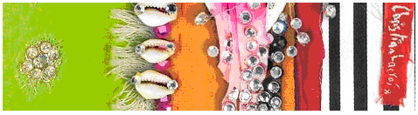
Le marketing de la résurrection :
Christian Lacroix

INTRODUCTION 2
1. Remerciements 2
2. Guide d’entretien 3
3. Synthèse managériale 4

I/ DIAGNOSTIC 5
1. Environnement et marché (analyse externe) 5
A. Le macro environnement 5
B. Le micro environnement 9
C. le mapping de la concurrence 15
2. La société Christian Lacroix (analyse interne) 16
❖ Stratégie Marketing par principales lignes de produits : 16
❖ Cible 17
❖ Stratégie de développement 18
❖ Eléments financiers 20
3. SWOT 21

II/ SYNTHESE 23
1. Objectifs qualitatifs 23
2. Objectifs quantitatifs 24
3. Les 5 stratégies possibles 25
❖ Stratégie de recentrage 25
❖ Stratégie de consolidation 26
❖ Stratégie d’innovation 26
❖ Stratégie d’extension 27
❖ Stratégie de différenciation 27
4. Illustration de la stratégie choisie 28

III/ MARKETING MIX 29

CONCLUSION 30
Bibliographie 32
Annexes 33
Histoire de Christian Lacroix 33

IINTRODUCTION

Personne ne peut nier l’importance de l’apparence, des codes vestimentaires dans notre vie de tous les jours.

La façon dont on s’habille traduit une appartenance à un clan social, professionnel ou culturel; elle traduit également une humeur, un tempérament. La mode est omniprésente: elle fait partie de notre quotidien.
Même si l’on ne veut pas la « suivre », les grandes chaînes de vêtements industriels s’inspirent des créateurs des grandes maisons de prêt-à-porter et de haute - couture.
En effet, ce sont ces acteurs qui font la mode, qui en établissent les codes.

1. Remerciements

A notre professeur et organisateur, M. Bourrienne, sans qui nous n’aurions pas réussi à nous dépasser, et qui nous a ouvert l’esprit à la créativité ;
Aux membres du jury, pour leur présence et leur intérêt pour notre présentation ;
A toute la direction de l’ESG, pour ses locaux ;
A notre chorégraphe original, pour sa patience lors de notre apprentissage ;
A notre couturière aux doigts de fée, pour sa rapidité d’exécution, et sa minutie ;
A notre caméraman, pour son professionnalisme dans le support technique ;

Nous tenons à leur adresser nos sincères remerciements.

Nous remercions également ses clientes et ceux qui suivent son travail depuis la création de sa maison de couture, ce sont eux qui croient le plus en Christian Lacroix.

L’équipe Méthode Lacroix

2. Guide d’entretien

Quelle est l’activité principale de Christian Lacroix ?

Quelle activité est la plus rentable chez Christian Lacroix ?

Quel est le pourcentage des ventes réalisé pour chaque activité de la marque ?

LVMH a lancé et financé la maison. Pourquoi Bernard Arnault a –t-il décidé de s’en séparer après presque 20 ans ?

Quels sont les résultats annuels de la maison sur les 5 dernières années ?

Quels sont, selon vous, les événements ayant fait que la maison n’a pas réussi à être rentable sur du long terme ?

Le groupe Falic sera –t-il en mesure de rendre rentable la maison ? Quels sont ses projets ?
Ne pensez-vous pas qu’une meilleure communication aiderait la maison à être rentable ? (Canaux de communication permettant une meilleure vision des activités du PAP, accessoires, plutôt que la vision de l’activité Haute Couture).

Quel est l’objectif du groupe Falic quant à la rentabilité de la maison de couture ?

Christian Lacroix aura-t-il un droit de regard sur les personnes à placer aux postes importants ?
Sera-t-il plus écouté chez Falic que chez LVMH ?

3. Synthèse managériale

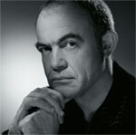
Christian Lacroix is definitely a brilliant and talented fashion designer. He is recognized within the fashion world, especially by other professionnals. When Bernard Arnault helped him to create his own Maison, in 1987, it was a perfect opportunity for the fashion designer to grow and promote his name all around the world, being part of a huge group as LVMH.
Unfortunately, the business Lacroix, as talented as the Maison was, was not profitable.
The results were decreasing year after year, in spite of the success of the Haute Couture Department.
Arnault did not want to sell Lacroix as it was its proper Maison, launched in the 90’.
During 17 years of existence, the Maison Lacroix accumulated important losses, so that Bernard Arnault decided to sell it to the Falic Group, number too in duty-free distribution in the United States of America and number one in South America.
The problem came also from the disagreement of both men: Arnault as financial character and Lacroix as fashion designer. The combining was exploding as Haute Couture was not making profit enough and Lacroix was not creative as he wanted to be.

The objectives, by separating Lacroix from LVMH is to find a good compromise, to let the fashion designer create, evolve, and be understood by the group he will belong to. It is also the mean to stop losses and start on a new strategy in order to make profit again. Moreover, this separation became the best solution for both men. Unless his bad profit results for LVMH, Arnault did not want to see a designer such as Lacroix desappear, as he is perfectly aware of his talent. Lacroix wanted to be listened and have the opportunity to create as he really expect. As a consequence, working with the Falic group seems to be a good opportunity for the Maison.

Following the market studies, and competitors, we can conclude on a proposal for Lacroix. Indeed, strenghes for Lacroix are working in his favour.
New opportunities are coming with the opening of new markets such as India or Brasil, and the general growth of life level. Moreover, new potential customers like men and women between 50 an 70 are increasing, such as young active women. They possess a strong purchasing power, and their way of thinking is to create pleasure for themselves.
The fact that luxury is being democratised and constantly growing is a positive point also.
Concerning weakenesses, Lacroix has to face some new fashion designers, emerging also in the Haute Couture field. They constitute competitors, as very few of them succeed, and need to be profitable to stay. We can also speak about the big stores such as Zara, which are implementing everywhere in the world, and which are very successful.
Looking to our SWOT analysis and the company objectives, our solution is to innovate with a new ready-to-wear line for Lacroix, turning a part of his business to mature women between 50 and 70.
Indeed, this activity is not saturated and there are few competitors within the fashion world, which permits to Lacroix to be profitable in a short period of time. This population, possessing a strong buying power is increasing, with the population boom among the over 50’.
Our main strategy is to create new concept stores close to their place of living and close to the places they spend their “leisure” time. Adapting a high quality ready-to-wear, keeping the “made in” France to with a personnalised service, will create a strong key success factor for a Lacroix renewal. The revival of the brand will then be effective.

I/ DIAGNOSTIC

1. Environnement et marché (analyse externe)

A. Le macro environnement

Ce type d’étude permet d’observer toutes les dimensions de l’environnement d’un secteur dans la mesure où l’analyse PEST reprend le domaine législatif et réglementaire, l’environnement économique et social et enfin les changements technologiques du secteur.

- L’environnement législatif

En France, les termes Haute Couture et Couture Création sont des appellations juridiquement protégées par la réglementation de 1945, actualisées en 1992. Un arrêté du ministère de l’industrie en publie la liste chaque année. Les conditions pour être une maison de couture sont les suivantes :
(Source : Luxe… Stratégies Marketing, Danièle Allérès)

- employer au minimum 20 personnes à la production dans ses propres ateliers

- présenter à Paris chaque saison en janvier (printemps - été) et en juillet (automne - hiver) à la presse une collection d’au moins 50 passages composés de modèles de jour et du soir

- présenter cette collection à la clientèle à l’intérieur de la maison de couture ou dans des lieux spécialement aménagés

Les maisons nouvellement créées doivent, pendant une période transitoire de 2 ans :
- employer au minimum 10 personnes à la production
- présenter une collection de 25 passages

Pour les maisons de mode existantes, mais souhaitant se lancer dans la Haute Couture doivent, pendant une période transitoire de 2 ans :
- employer au minimum 15 personnes à la production
- présenter une collection d’au moins 35 passages

Enfin, il est nécessaire de rappeler qu’en France, il y a une réglementation sur la création artistique qui interdit la contrefaçon, aspect incontournable pour les produits de luxe.

- L’environnement économique

De manière générale, les produits de luxe ont bénéficié d’une conjoncture économique très favorable de 1996 à 2000, les taux de croissance des sociétés du secteur étaient très élevés. Il est intéressant de noter que le luxe s’est démocratisé ces dernières années. Le volume du marché mondial du luxe est estimé à 60 milliards d’euros.

En France :

- 5,3 milliards de Francs (soit 808 millions d’€) en 1997 de chiffre d’affaire dont 76% à l’international pour la Haute Couture et le prêt-à-porter des couturiers.
- Les réseaux haut de gamme représentaient en 1998, 27% du nombre des réseaux de commercialisation d’articles d’habillement. Leur ventes s’élevaient à 16% du total des réseaux en France, mais ces chiffres ne constituaient pas l’ensemble des débouchés des réseaux : il faut leur ajouter les exportations. En effet, le haut de gamme a une image qui s’exporte, 43% de son chiffre d’affaires se fait à l’étranger. Les produits hauts de gamme les plus exportés sont souvent fabriqués directement par les têtes de réseau (de façon intégrée).

Depuis 1990, la croissance du chiffres d’affaires :

- du prêt-à-porter féminin de luxe est de 60,7%
- du prêt-à-porter masculin de 62,5%
- de la Haute Couture de 4,1%.

La Haute Couture a bénéficié d’un regain d’intérêt sur la période 94/97, même si la crise asiatique a eu momentanément un impact négatif sur la consommation du prêt-à-porter de luxe des griffes françaises.

La tendance est identique pour les créateurs dont le travail connaît un taux de croissance annuel de près de 20%, et surtout d’un dynamisme en terme d’extension de leur territoire de marque. En effet, les marques de créateurs ont un potentiel, tel des effets de levier sur les produits dérivés (accessoires et parfums), par exemple Angel de Mugler a la même part de marché que Shalimar de Guerlain, le Mâle de J.-P. Gaultier est autant vendu que l’Eau sauvage de Christian Dior. Les alliances et les prises de participation dans ces jeunes sociétés sont l’illustration d’une forte tendance actuelle dans le secteur du prêt-à-porter de luxe et de la Haute Couture. Il devient le socle d’une stratégie de déploiement de la marque, les maisons plus traditionnelles comme Yves Saint Laurent (rachetée par Gucci, puis par PPR) et Pucci (rachetée par LVMH) montrent que le prêt-à-porter de luxe est sous exploité alors que cette activité est en mesure de projeter elle aussi d’importantes retombées sur l’ensemble des activités de la marque. Il est nécessaire d’ajouter pour conclure que suite au 11 septembre 2001, la consommation de produits de luxe et notamment de prêt-à-porter a diminué. Désormais cette crise est achevée et la consommation relancée.

  - L’environnement social

a. La consommation d’articles vestimentaires en France

Depuis les années 70, le secteur de l’habillement subit une crise endémique. En effet :
- Le budget des ménages français alloué à l’habillement était de 11,7% en 1980 contre 9,3% en 1996.
- La consommation de vêtements pour enfants a augmenté de 8%
- La consommation de vêtements féminins et de chaussures a augmenté de 5%.
- Quant aux vêtements masculins, la consommation a baissé de 3%.

Les articles les plus pénalisés sont les vêtements chauds, comme les manteaux qui sont victimes de l’amélioration globale des conditions de vie des français (logements mieux chauffés, démocratisation de l’automobile, moins de travail en entrepôts et usines).

La tranche d’âge qui consomme le plus d’articles vestimentaires est dorénavant les 24/35 ans. Cet âge a reculé et ce, à cause de l’entrée de plus en plus tardive des jeunes sur le marché du travail.
La grande tendance vestimentaire de ces 20 dernières années est l’impact du phénomène jeune. Aujourd’hui, la façon de se vêtir doit donner l’illusion de la jeunesse, d’où le succès des marques sportswear chic et la diffusion des baskets comme chaussures même. A 10 ans d’intervalle, les cadeaux échangés traduisent un net recul des vêtements au profit des soins cosmétiques et du parfum.

Il apparaît également que le secteur de l’habillement est de plus en plus scindé entre le prêt-à-porter de luxe et le prêt-à-porter bas de gamme, même si les consommateurs des classes supérieures n’hésitent plus à mélanger les articles chers et moins chers. Le vêtement de luxe s’est repositionné avec une nette baisse du vêtement guindé. Les principaux acheteurs du prêt-à-porter de luxe sont les catégories dirigeantes.

b. Le profil des différents consommateurs

- Les français

Les comportements de consommation des français convergent avec ceux de leurs homologues européens sur quatre points :
- la recherche de la qualité (81% sont prêts à payer plus cher)
- l’infidélité, 80% changent de boutiques s’ils trouvent mieux ailleurs
- 80% évaluent mieux leurs besoins et sont à la recherche du juste prix (76% visitent plusieurs points de vente)
- les français attachent plus d’importance au plaisir de la consommation et aux signes de réassurance
Le français butine entre toutes les marques luxe et diffusion, il combine plusieurs niveau de gamme et donc de prix. Il recherche des articles vestimentaires alliant matière, esthétique et créativité.

- Les américains

Une mode vestimentaire sportswear et d’allure décontractée reste une tendance lourde des goûts américains qu’il s’agissent de marques de diffusion ou de créateurs.
Les riches américains (20% environ de la population) se tournent de plus en plus vers les marques créatives présentant une qualité irréprochable et un confort durable. De plus, les consommateurs commencent à être saturés par une situation de soldes permanents caractéristiques des pratiques de la distribution américaine d’habillement. Nous constatons ainsi un intérêt croissant pour les marques susceptibles d’offrir une certaine intégrité autant dans sa qualité que dans son prix, d’où l’intérêt croissant pour des marques de prestige ou de haut de gamme.

- L’environnement technologique

Il est à noter que la Haute Couture constitue souvent le laboratoire d’essais en matière de nouvelles matières et de nouvelles formes au prêt-à-porter de luxe.
Ainsi, on assiste au développement de techniques permettant la création de nouveaux tissus luttant contre la transpiration, tout en protégeant l’épiderme. Ainsi Schoeller a mis au point son système « dryskin » utilise un tissu absorbant l’humidité plus rapidement tandis qu’il la repousse sur sa face externe chargée de neutraliser les mauvaises odeurs.
Parallèlement, certaines fibres seraient capables d’évoluer en fonction de l’humeur des sujets qui les portent et de réagir à la lumière. Un tissu anti-magnétique est censé stopper les ondes des téléphones portables ou des radios, un autre a un effet anti-pollution grâce à un textile greffé de microparticules de carbones qui filtre le CO2 et autres poussières citadines. Certains tissus ont également des principes mentholés qui produisent un effet rafraîchissant.
Enfin, la soie n’hésite plus à s’associer à la caséine de lait et se teindre pour des dessous anti-allergéniques et anti-bactériens.

Bilan :

Géographie | Démographie |  |  |  | Economie
Pays | Population | CT | Indice de fécondité | LT | PNB US$ | CT | Croissance économique | LT
France | 62 millions | + | 1.9% | - | 25 000 | + |  | -

Géographie | Politico légal |  |  |  | Socio-culturel
Pays | Nature | stabilité | normes | CT LT | Tradition | Taux pénétration | Conso/hab | CT LT
France | Rép. parlementaire | oui | Europe  CEN  ISO | +  + | Oui | 62% | 14 kg | +  +

Géographie | conclusion
Pays | CT | LT
France | + | -
CT : court terme
LT : long terme

B. Le micro environnement
Analyse des cinq forces concurrentielles

L’étude des cinq forces permet de cerner le micro-environnement dans lequel les industries du prêt-à-porter de luxe évoluent. Nous adapterons cette technique d’analyse aux spécificités du secteur. Pour cela, il est nécessaire de considérer un secteur, ici celui du prêt-à-porter de luxe, d’identifier la concurrence intra-sectorielle, les nouveaux entrants sur le marché, qui s’ajoutent à cette concurrence. Nous observerons les relations entre les acteurs du secteur et les distributeurs, en insistant sur les réseaux de distribution propres aux industries de luxe, et les pouvoirs de négociation avec les différents fournisseurs. Ainsi, par l’analyse de ces différents points, nous pourrons entrevoir l’avenir vers lequel s’oriente le secteur.

- Les acteurs de la concurrence intra-sectorielle

Ces dix dernières années, le prêt-à-porter de luxe a subit une pression verticale de par la revalorisation du PAP milieu de gamme. En effet, le développement des marques enseignes s’est déployé sur une nouvelle façon d’aborder le PAP autour de trois facteurs clés :
- création avec rotation d’une dizaine de collections par an
- parc homogène de boutiques
- réseaux de production et logistique intégrés

Cette stratégie a favorisé la montée en puissance des marques enseignes positionnées au départ en milieu de gamme mais présentant une image plutôt haut de gamme comme ZARA ou Mango.
Parallèlement, le déploiement des marques enseignes a entraîné la revalorisation des marques au positionnement intermédiaire grâce notamment au concept de magasin produit (Cacharel, Gérard Darel). Ces marques s’orientent vers des concepts de marque globale en développant des activités connexes comme le collier Jackie Kennedy racheté par Darel ou les parfums pour Cacharel. La mise en place d’une stratégie globale caractérisée par la création d’un univers complet et d’une déclinaison de marques autour de produits dérivés (parfums, accessoires) est similaire aux orientations des plus grandes marques de luxe.

- Les nouveaux entrants sur le marché du PAP de luxe

Le PAP de luxe a subit une pression latérale de par la montée en puissance des outsiders du PAP de luxe. Certaines maisons de luxe ont trouvé un écho favorable auprès d’une clientèle à la recherche d’un nouveau luxe moins ostentatoire. Ces marques dont les activités dérivées sont encore marginales, se sont lancées à la conquête des lieux géographiques traditionnels du luxe, comme l’avenue Montaigne. Ces nouveaux concurrents sont par exemple Barbara Bui, Paule Ka. Il est indispensable de rappeler la montée en puissance des marques de PAP de luxe étrangères, en particulier des marques italiennes et américaines. Ces dernières ont lancé une offensive marketing et commerciale dont le but est la conquête du PAP de luxe et concurrencent directement les maisons couture traditionnelles à la française. Elles déclinent leurs offres en PAP à raison de six collections par an, elles optimisent un rapport qualité/prix pour chacun de leurs produits, se diversifient rapidement et prennent position en matière d’accessoires. Elles étendent leurs réseaux de distribution et se démarquent par une omniprésence médiatique. Cependant, la stratégie des marques italiennes et américaines se différencie sur quelques points, à savoir :

- les maisons italiennes : forte déclinaison des produits, maîtrise d’un réseau de boutiques exclusives qui commencent seulement à s’orienter vers la forme commerciale des mégastores, budgets publicitaires importants. Exemples de marques italiennes de PAP de luxe qui concurrencent les marques françaises : Giorgio Armani, Prada.

- Les maisons américaines : forte extension des lignes de produits souvent accompagnées d’une descente en gamme, stratégie caractérisée par une bonne maîtrise des coûts de production. Les réseaux de distribution sont essentiellement constitués de mégastores. Budgets publicitaires colossaux matérialisés par un matraquage publicitaire. Exemples de marques américaines qui concurrencent les marques de PAP françaises : Calvin Klein, Donna Karan, Ralph Lauren. De plus, le PAP de luxe a subit une pression frontale de par l’entrée de nouveaux acteurs du luxe dont l’activité initiale n’étaient pas le PAP comme Louis Vuitton, Gucci, Prada ; et de par le développement du PAP parmi les activités de multispécialistes tels Hermès. Ces maisons mettent en oeuvre des stratégies globales articulées autour d’un élargissement de l’offre dont l’objectif est de capitaliser un savoir faire historique et universellement reconnu dans leur métier d’origine. Le recrutement de stylistes connaissant l’esprit maison favorise cette incursion à la conquête d’un territoire complet de la marque.

Le poids du PAP dans les maisons de luxe.

 | Ch. Aff. Total 98 en millions de $ | Part en % du PAP | Ch. Aff. Du PAP
VUITTON | 1475 | 5 % | 74
GUCCI | 1042 | 12 % | 125
PRADA | 766 | 28 % | 214
HERMES | 583 | 15 % | 87
FERRAGAMO | 450 | 13 % | 59

Parallèlement, le PAP n’est plus l’apanage de la Haute Couture. La création de marque de luxe est possible en dehors de la Haute Couture. Des créateurs de mode ont acquis avec leur prêt-à-porter une notoriété égale à celle des couturiers. En effet, membre de la fédération de la couture, J-P. Gaultier bénéficie depuis peu et après une période transitoire de deux ans du label Haute Couture avec la cooptation de maisons déjà labellisées et l’aval du ministre de l’industrie. La Haute Couture pourrait ne plus constituer le point d’impulsion initial de la création d’un univers de luxe dans le secteur du PAP. L’accélération du succès du PAP des créateurs auprès d’un large public, induit un phénomène de rattrapage au profit de ces derniers et signifie que le PAP de luxe peut également constituer le point de départ d’une marque de luxe. La multiplication des rachats de marques de créateurs qui a caractérisé la fin des années 90 participe à une nouvelle redistribution des cartes dans le domaine du PAP de luxe. Les grandes maisons traditionnelles mais également les créateurs déjà installés engagent des stratégies articulées autour d’une meilleure maîtrise et d’une plus grande visibilité de la marque, de sa qualité, de son environnement et de son statut.
- Les fournisseurs et le mode de production des marques de luxe.

Au niveau des entreprises de luxe, les fournisseurs se confondent avec les licenciés dans la mesure où la production a longtemps était externalisée. En effet, les maisons de luxe avaient un modèle de production qui reposait historiquement sur la concession de licences. Par exemple, Sonia Rykiel confie l’ensemble de son PAP en sous-traitance à des fabricants français, et la maille à des fabricants italiens.
Cependant, depuis quelques temps, la tendance est à l’intégration de la production afin de pallier deux faiblesses des entreprises françaises de PAP de luxe :

- le manque de connexion entre création et production
- l’analyse limitée des délais appropriés de production et de commercialisation.

Ainsi, Dior a complètement cessé ses collaborations avec son licencié historique sur le Japon Kanebo. Cette réappropriation du rôle d’industriel apparaît d’autant plus importante que les nouveaux entrants investissent le secteur du PAP de luxe avec pour avantage compétitif majeur : la maîtrise du savoir-faire industriel. Il est intéressant à ce sujet de voir le développement des producteurs italiens dans le PAP de luxe. Quasiment intégrés au niveau de la production, ils font également appel à une sous-traitance locale. Ces groupes se déploient, susceptibles de devenir de véritables conglomérats multimarques, contrôlant à la fois la création, la production, la distribution et la communication. Les marques qui travaillaient sous licences limitent dorénavant celles-ci en les rachetant. Ainsi, à titre d’exemple, Christian Lacroix n’a pas renouvelé son contrat de licence (production et création de jeans) avec l’italien Gilmar. Les licences sont conservées quand elles ne sont pas en rapport avec l’activité même de l’entreprise. Chanel conserve ses licences en matière de montures de lunettes avec Lussotica. La maison Givenchy a un accord de licence pour le cuir avec l’italien Alma.

- Les distributeurs des marques de luxe

La distribution des marques de luxe se réorganise dans une double optique, à savoir:

- donner une image globale à la marque et présenter son univers sur une même surface de vente,
- intégrer des marges distributeurs nettement plus lucratives que la concession de licences de distribution.

Cette constitution d’un réseau de distribution à l’enseigne de la marque favorise de nouveaux formats de vente ; les mégastores. De plus, elle s’inscrit aussi dans la volonté de créer un nouveau rapport au consommateur. Dans le domaine du luxe, la relation client est un élément déterminant de compétitivité, facteur sur lequel les marques haut de gamme ont paradoxalement pris du retard comparativement à des enseignes de distribution dans d’autres domaines (Grand Optical dans la lunetterie, Décathlon dans le domaine du sport…) Parallèlement, cette stratégie induit la présence moindre des marques du PAP de luxe dans les enseignes multimarques.

a. L’importance de la relation client

La valeur ajoutée de la marque de luxe provient de la part de rêve qu’elle incarne mais également de la part de service qu’elle projette: environnement du lieu d’achat, accueil du client, merchandising. La marque de luxe doit justifier son standing au regard de sa valeur immatérielle mais aussi au regard d’éléments appréciables d’autant plus que les marques milieu - haut de gamme misent également sur le service et l’environnement du produit et empiètent de par ce fait sur le territoire du luxe.
Le réseau exclusif se veut « capteur » de la demande du consommateur dans la mesure où :

- la clientèle d’entrée de gamme pourrait devenir un client de la marque dans sa globalité,
- une meilleure connaissance de la demande permet d’augmenter le nombre moyen d’articles par achat, proposer un mix produit plus performant et accélérer la rotation des stocks en magasin,
- l’analyse de la fréquence et de la nature des achats permet d’optimiser la relation client et d’amorcer sa fidélisation.

b. Le développement des magasins exclusifs

Souvent, les marques ne sont connues que par un pôle de leur activité, en général, l’activité parfum, s’il y en a une. Le PAP apparaît aujourd’hui comme le socle d’une démonstration globale de l’image de marque. Les maisons de PAP de luxe cherchent donc à remettre à niveau égal leur notoriété et leur visibilité en construisant un véritable réseau à l’enseigne afin de profiter pleinement de l’aura de la marque. Cette volonté passe par une série d’initiatives stratégiques des acteurs du luxe :
- renégociation des contrats de licence de distribution, comme nous l’avons vu plus haut.
- Accélération des regroupements entre marques de luxe. Les investissements importants à l’organisation d’une distribution sélective intégrée expliquent certains partenariats ou rachats de maisons de PAP de luxe. J-P.Gaultier a vendu 35% de son capital à Hermès en partie pour pouvoir se doter d’un réseau en propre avec un programme d’ouverture de trois boutiques sur cinq ans. Il est en de même pour Helmut Lang racheté par Prada de sortir de son statut confidentiel. Même les petits créateurs souhaitent intégrer les marges en maîtrisant leur distribution par l’ouverture de magasins en propre (Isabel Marant, Christophe Lemaire, Dominique Sirop).

- Généralisation du concept de mégastore. Le réseau de distribution des marques de luxe compte de plus en plus un ou plusieurs mégastores qui se définissent par une boutique exclusive avec une surface de vente de 1000m² à 2000m². Ce type de magasin permet d’offrir aux clients une vision globale des produits et de l’univers de la marque et du coup d’augmenter la capacité d’attraction de celle-ci.
L’atout principal d’un parc de boutiques exclusives pour des marques de luxe est de capter l’intégralité des marges unitaires. Dans ces boutiques, ce sont les prix fixés par la marque qui sont pratiqués.

c. Les autres canaux de distribution

•Les détaillants mutimarques
D’ailleurs, les détaillants multimarques étaient en 2000 le réseau dominant. Ils sont essentiels pour les marques de notoriété mais dont les moyens financiers sont encore insuffisants pour implanter des boutiques dans tous les pays.
Ils ont donc un pouvoir de négociation important en direction des jeunes créateurs. Ces magasins multimarques sont Colette, Zadig et Voltaire ou encore Maria Luisa.

•Les corners de grands magasins
Les grands magasins et les corners maintiennent un positionnement haut de gamme et constituent un réseau de commercialisation essentiel du PAP de luxe. Ils permettent l’implantation d’une marque à l’étranger notamment en limitant les coûts et les risques. Ce sont ces structures qui ont le plus gros pouvoir de négociation avec la marque. En effet, les acheteurs mode décident de ce qui va être exposé dans les rayons et de ce qui ne le sera pas. Il faut préciser également que les quantités achetées sont importantes, ce qui étend encore l’emprise des grands magasins sur les marques.

•Les duty free
Les duty-free quant à eux demeurent un circuit de vente habituel des produits de luxe mais sont des lieux privilégiés pour la vente d’accessoires et les produits d’appel. Les duty free d’envergure, type DFS de par la quantité qu’ils négocient ont une forte influence sur les prix pratiqués par les marques.

•La vente par Internet
Enfin, la vente en ligne d’article via Internet est à une situation embryonnaire en France, les maisons de luxe privilégiant les sites institutionnels vecteur de notoriété internationale. Les grandes marques redoutent, via Internet, les contrefaçons et les ventes parallèles. LVMH a néanmoins mis en ligne e-luxury, avec l’ambition de s’imposer comme le plus grand vendeur mondial de produits de luxe sur le web.

En résumé :

Stratégie | Nature du réseau | Profil client
Construction d’une image d’univers de la marque | Magasins exclusifs à l’enseigne | Clientèle élitiste capter une clientèle plus large
Déclinaison de la marque vers des lignes de produits plus accessibles | Multimarques /corners | Toucher tous les consommateurs même ceux à la marge des marques de PAP de luxe
Maintenir un réseau pour les produits d’appel (accessoires) | Duty -free | Toucher un consommateur international itinérant

- Les clients finaux

Comme l’offre envers le client final est très diversifiée, le choix de ces derniers s’oriente plus en fonction du style de la marque qu’en fonction des prix pratiqués dans la mesure où la haute couture et le prêt-à-porter de luxe s’adressent à des consommateurs plutôt aisés.

Les perspectives s’annoncent bonnes, avec en 2009 un renforcement en France :

- Les Jeunes Seniors Dynamiques. Ils correspondent à de jeunes papy-boomers dont l’espérance de vie est estimée à plus de 80 ans, ils ont plus de petits enfants, veulent vivre pour eux. Ils consomment donc des produits de qualité.
- Les Lolitas / Lolitos. Ce segment est une conséquence du précédent, avec des jeunes de 8-13 ans au pouvoir d’achat important. Effectivement ils obtiennent de l’argent de poche de leur parents mais aussi grands-parents et arrière grands-parents. Avec le travail réalisé par les marques auprès de cette cible, on s’attend à voir arriver des jeunes effectuant des achats massifs de total luxe d’une même marque.
- Les Jeunes Femmes Célibataires 25-35 ans. Ce sont des femmes qui s’occupent uniquement d’elles-mêmes et profitent donc de leur pouvoir d’achat qui augmente très vite pour consommer des produits de qualité.

C. le mapping de la concurrence

Voici les 10 maisons de Haute Couture publiées en janvier 2005 par la Chambre Syndicale :

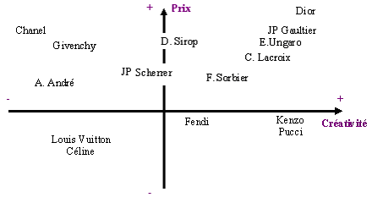

2. La société Christian Lacroix (analyse interne)

Christian Lacroix possède une forte image de marque et connaît une notoriété mondiale. Sa mode se reconnaît facilement : véritable métissage des cultures, elle est vive, colorée, impertinente et très contemporaine.

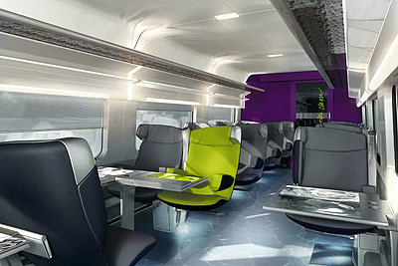
Pour Christian Lacroix, la mode est un véritable style de vie applicable à tous les domaines, ce qui explique ses différentes diversifications dans des secteurs tels que les arts de la table. L’une de ses façons de communiquer passe par la collaboration à des projets culturels, tels le Petit Larousse illustré, un tee-shirt pour «Autistes sans frontières», la création des uniformes d’Air France, la création d’un corset pour l’ouverture de la tournée internationale de Madonna «re-invention World Tour 2004», qui a débuté à Los Angeles et qui s’est achevée à Paris, ou bien encore la participation au nouveau design du TGV.

Influencé par l’Art Contemporain et passionné par le théâtre et l’opéra, Christian Lacroix a également réalisé de nombreux costumes dans ce cadre, autre moyen de communiquer avec ses « aficionados » et de se faire connaître d’un plus large public.

Stratégie Marketing par principales lignes de produits :
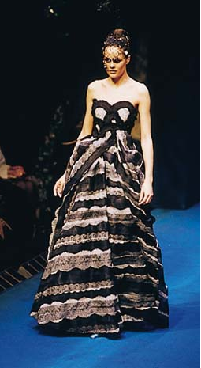
La Haute Couture : C’est une création perpétuelle, une explosion de couleurs, l’opportunité d’être libre dans sa création et de concevoir des modèles uniques. La politique de prix utilisée est la « stratégie du luxe », c'est-à-dire que les prix et la qualité sont élevés. Ceci s’explique par un savoir-faire particulier, par le temps passé à la réalisation de ces pièces uniques et par la qualité exceptionnelle des matières utilisées, telle la dentelle. La distribution, exclusive, se réalise uniquement dans les Boutiques en nom propre. Les défilés puis les photos, reportages et articles paraissant dans la presse constituent le meilleur moyen de communication qu’utilise la marque pour sa ligne Haute Couture.

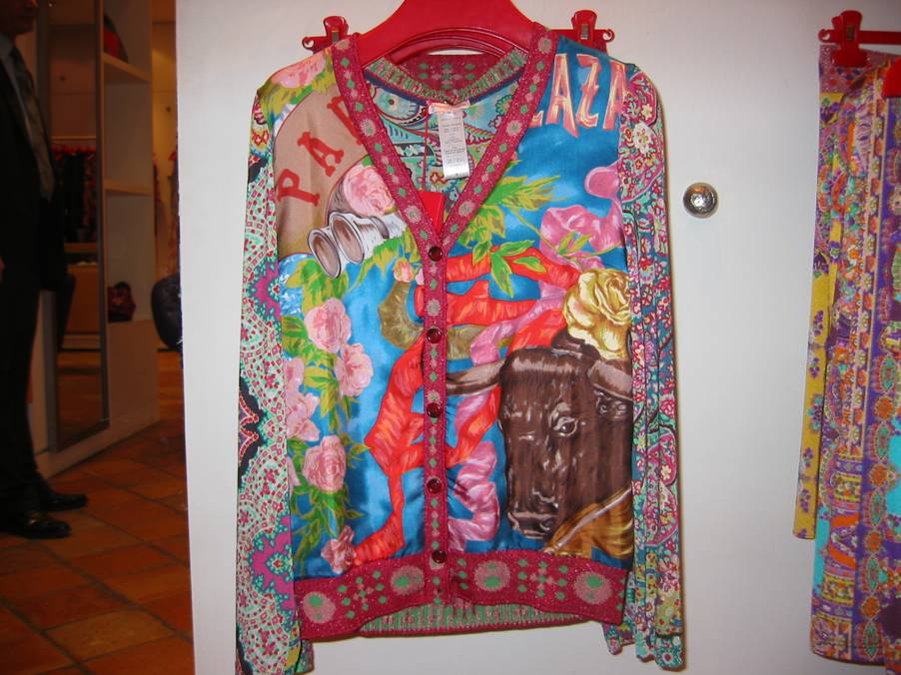
Le Prêt-à-porter : Tissage, métissage, couleurs, baroque sont des mots clés pour décrire ses collections. Ses vêtements, issus de multiples inspirations provençales, ethniques ou baroques dessinent une féminité retrouvée, un luxe de l’intime. Il aime que tout puisse se rencontrer. C’est une mode axée sur le bonheur, avec des couleurs emblématiques. La stratégie du luxe est également utilisée dans l’application de la politique de prix. Il faut en effet compter entre 1 010 et 1 225 € pour une veste, entre 485 et 540 € pour un pantalon et entre 355 et 1 110 € pour une jupe. La distribution, exclusive, se réalise uniquement dans un réseau de boutiques à son enseigne, dont le développement se poursuit à un rythme soutenu. Pour communiquer sur sa ligne de PAP, la marque communique via des catalogues, son site Internet où l’on peut admirer les collections, les défilés et la presse féminine (articles et publicité).
Bazar et Jeans : «Bazar» est une collection avec sa propre identité plus basée sur le métissage et le zapping, entre jeans et prêt-à-porter de luxe. Ludique et décalée, c’est la ligne la plus accessible et autonome, ce qui en fait le plus grand succès du créateur.
«Jeans» est le paradoxe qu’on n’attend pas de lui. Le jean est partout, il est devenu universel et restera un des vêtements emblématiques du XXème siècle. Il se l’accapare, non pas pour le détourner mais pour le personnaliser.
Pour ces deux lignes de produits, les prix sont plus accessibles afin de toucher une clientèle plus jeune. Un pantalon coûtera 270 €, une veste entre 460 et 540 € et une jupe 265 €. La distribution sélective, se réalise à la fois dans les boutiques en propre et dans les Grands Magasins, comme le Bon Marché, Le Printemps, etc. La communication de ces deux lignes de produits, se réalise essentiellement via la presse écrite.

Les accessoires : Ils sont créés dans l’esprit des collections couture au fil des saisons. Maroquinerie, bijoux, lunettes, foulards et chaussures sont indissociables du vêtement. Les bijoux suivent toutes ses fantaisies et ses inspirations, florales ou abstraites. Les sacs, quant à eux, sont vifs et ludiques. Leurs prix varient en fonction des gammes de produits. Ainsi, nous pouvons nous offrir une bague à 65€ ou un sautoir à 482€. Une paire de chaussures coûte entre 150 et 480 € environ. La distribution de ces produits, sélective, se réalise en Boutique propres et dans les grands magasins. Concernant les bijoux, ils sont distribués également dans des bijouteries en Province. La communication des accessoires se fait essentiellement dans la presse écrite.

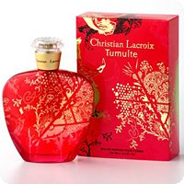
Les Parfums : Les parfums sont conçus sous licences par Inter-parfum. Pour «Bazar» l’idée a été de transmettre des valeurs d’énergies, de lumière et modernité en jouant sur les couleurs : orange vibrant pour la femme, bleu électrique pour l’homme.
Christian Lacroix, créé en 1999, et Bazar créé en 2002 pour homme et pour femme.
Le tout dernier Tumulte dont le flacon est à l'image du parfum qu'il contient : baroque et vibrant. C’est avant tout un floral coloré de séduction. Le sillage est rendu puissant par les notes de patchouli et de musc, sur fond de mandarine verte, de freesia, de rose et d'iris. Son prix 45 €.

Cible
Le cœur de cible de la maison est les femmes urbaines et actives de 35 à 50 ans qui aiment l’éclectisme appartenant à la catégorie dite « CSP+ ». Toutefois, avec la diversification de ses lignes, Christian Lacroix a élargi son offre produits avec des lignes telles que la ligne « Bazar » ou « Jeans » et les accessoires, ciblant ainsi une catégorie socio-professionnelle et une tranche d’âge inférieure.

Stratégie de développement
La stratégie de développement de Christian Lacroix est basée sur le recours à de nombreuses licences. Les voici détaillées ci-dessous.

Robes de mariées: Rosa Clara : La société Rosa Clara est une société espagnole spécialisée dans la confection de robes de mariées, qui a été créée en 1994 et a ouvert sa première boutique à Barcelone la même année. Dès l’année suivante de nombreux créateurs prestigieux ont dessiné des robes pour cette marque. Compte tenu de la renommée de la société et pour le passage à l’an 2000, les bureaux se sont agrandis pour atteindre 5000 m² en plein cœur de Barcelone.
Le personnel de Rosa Clara est un des piliers fondamental de la société puisque la marque mise beaucoup sur la créativité et le savoir-faire. La société possède 40 franchises en Espagne et 20 au Portugal. L’année 2004 a été marquée par l’ouverture de deux magasins à Mexico. On peut également découvrir la collection dans de nombreux magasins multimarques dans l’union Européenne, les pays scandinaves, en Amérique Latine et aux Etats-Unis, au Japon.
Les lignes sont très féminines et pour 2005, Rosa Clara prévoit une collection faisant référence aux années 30. Christian Lacroix a récemment rejoint le groupe Rosa Clara, passionné par la culture espagnole, il a imaginé une collection de robes de mariées s’appuyant sur la poésie et l’audace, l’humour et la gaîté. Il met en avant les lacets, le tulle et les volumes et introduit des touches de couleurs assez vives, très « Lacroix ».

Arts de la Table: Christofle : Christofle est distribué dans 130 pays avec 1300 distributeurs « agréés ». La collection de l’hiver 2004 est une illustration des cinq continents. Christian Lacroix affirme « ces figurines de fantaisie constituent simplement de légères allégories où je me suis plu à me souvenir de mes encyclopédies d’enfant ».

Parfums: Inter-parfums : Cette société est spécialisée dans les parfums. Elle a notamment préparé le dernier parfum lancé au printemps 2005 sous la marque Christian Lacroix, Tumulte. Christian Lacroix représente 4.9% du chiffre d’affaire du licencié en 2005.

Enfant: New Man : Marque de sportwear élégant, chic, confortable et sans classicisme, New Man est aujourd’hui, avec un budget de 5 millions d’euros, le 3ème annonceur publicitaire du prêt-à-porter du marché français. La marque née en 1967, poursuit son internationalisation avec des ouvertures de boutiques en Pologne et Roumanie. Sur le segment très dynamique de la mode enfantine New Man déjà très présent avec sa marque Mini Man va conforter sa croissance avec deux licences de luxe : Lacroix et Escada.

Lingerie: SIL : La société a été créée en 1964 et emploie maintenant 300 personnes. C’est un groupe qui se compose de la société industrielle mère SIL et de 2 filiales : SILEX qui est la société industrielle de lingerie à l’exportation et la société « les soutiens gorges Manel ». SIL prépare 3 collections par an : été, hiver et collection permanente destinée au marche local et à l’exportation. Les gamme de produits sont la corseterie (soutiens gorges, slips…), la lingerie (chemises de nuit, jupon, caraco…) et les maillots de bain.

Homme PAP Chemises et Europe: Rousseau et Sadev : La société Sadev s’occupe des costumes. Elle est basée à Nantes, elle fabrique et distribue aussi pour d’autres marques comme Pierre Cardin, Renoma ou encore AzzaroLa société Rousseau s’occupe des chemises. Elle possède des usines dans le nord de la France ainsi qu’à Casablanca au Maroc. Elle distribue également Christian Dior, Thierry Mugler.
Rousseau vend deux millions de chemises par an et se place numéro un sur le marché de la chemise haut de gamme.

Foulards et cravates: Mantero : Fabricant italien d’accessoires en soie pour Christian Lacroix, Pucci, Trussardi…

Bijoux: Groupe GL : C’est le premier fabricant européen de bijouterie.
Chaussures femmes: Rossimoda : C’est une filiale de LVMH.
Maroquinerie: Bracchialini
Maillots de bain: Albisetti

Eléments financiers
CHRISTIAN LACROIX
RCS Paris B 341 265 858
 | Comptes sociaux |  | Au 31-12-1998 |  | Au 31-12-1997
 |  |  | 12 mois - EU | % | 12 mois - EU
Éléments bilantiels

 | Situation nette |  | - 9.981.220 | - 65.06 | - 6.047.156
 | Capitaux propres/situation nette |  | 99.48 % | - 53.96 | 106.65 %
 | Dettes bancaires et financières |  | 107.661 | - 98.90 | 9.800.208
 | Trésorerie |  | 159.944 | - 57.37 | 375.151
 | Total bilan (tranches) |  | de 11.0 à 11.5 ME | - 4.88 | de 11.5 à 12.0 ME
Éléments du compte de résultat

 | Chiffre d'affaires (tranches) |  | de 20.3 à 20.4 ME | + 0.66 | de 20.2 à 20.3 ME
 | Marge commerciale |  | 14.113.898 | - 2.61 | 14.491.562
 | Marge brute |  | 14.314.697 | - 3.98 | 14.908.784
 | Valeur ajoutée |  | 3.635.887 | - 43.20 | 6.401.669
 | EBE |  | - 5.788.668 | - 71.70 | - 3.371.288
 | Résultat d'exploitation / CA |  | -37.69 % | - 27.38 | -29.79 %
 | Frais financiers (tranches) |  | de 3.7 à 3.8 ME | + 1152.96 | de 0.3 à 0.4 ME
 | RCAI / CA |  | -50.63 % | - 28.39 | -39.69 %
 | Résultat net / CA |  | -56.76 % | - 43.02 | -39.95 %
Éléments d'exploitation

 | Capacité d'autofinancement |  | - 11.057.504 | - 164.08 | - 4.187.120
 | Fonds de roulement |  | 2.137.164 | - 34.98 | 3.286.804
 | Besoin en FDR |  | 1.977.220 | - 32.09 | 2.911.654
 | Effectif moyen (tranches) |  | de 140 à 150 | - 8.75 | de 160 à 170
Source : www.societe.com

3. SWOT

- ANALYSE EXTERNE : Environnement et Marché

RUBRIQUES PRINCIPALES | OPPORTUNITES | MENACES
1) Traits saillants de l’environnement  - PEST | - bonne perspective du secteur  - ouverture des marchés  en Inde et Brésil  - Savoir-faire français  - Relance de la consommation  - « Haut de Couture » : appellation contrôlée | - Marché vulnérable aux changements de mode et à la croissance économique mondiale
2) Le marché : structure et tendances  - chiffres clés  - taux de croissance  - Porter / nouveaux entrants | - Luxe : 60 milliards d’€  - forte progression du PAP et maroquinerie (secteurs moteurs)  - Tx de croiss. : 4,1% Haute Couture en 2004 | - Faible croissance pour parfums  Nouveaux entrants : Armani, Gucci, CK, Ralph Lauren
3) Comportement d’achat  - qui  - quand  - comment  - influences  - prescripteurs | Jeunes générations attirées par le renouvellement des concepts et mode de distribution  - Jeunes Senior Dynamiques  - Lolita / Lolito  - Jeunes Femmes Célibataires 25-35 ans  - démocratisation du luxe | - consommation de masse
4) Motivations / Freins | Nouveauté / saison Tradition  Innovation | - prix inaccessible de la haute couture
5) Distribution  - circuit  - canal  - rôle distributeur  - rôle fournisseur | - Propre chaîne de distribution / marque  - Spécialiste ou multi-lignes  - Multimarques | - Les grandes chaines telles que Zara prennent du poids sur le marché, implantations massives
6) Concurrence | Frères Falic | 10 maisons Haute Couture, + les grands groupes avec leurs créateurs : Rickiel, Valentino, Marc Jacobs, Mugler, Prada, Donna Karan

- ANALYSE INTERNE : L’Entreprise

RUBRIQUES PRINCIPALES | FORCES | FAIBLESSES
1) Objectifs et organisations  - principales fonctions de direction  - style de management | - embauches de prof. du management  - méthode moderne de gestion (LVMH)  - de prise de contrôle agressive / entrepreneur  - fort charisme de C. Lacroix | - + motivé par une conquête financière que par une activité de gestion  - fort charisme des 2 hommes B. Arnault et C. Lacroix, mésentente  - la maison appartient au Frères Falic, seul décideur
2) Ressources Financières  - évolution de la rentabilité  - sources de profit | Groupe Falic  CA Lacroix : 20 M€ en 98 | - l’investissement en interne pourrait être supérieur
3) Compétences,  Moyens industriels  et technologiques | - toute l’équipe couture (savoir-faire artisanal) travaille avec Lacroix depuis ses débuts  - les bureaux de styles fixes les grandes lignes des tendances (R&D) | - pièces fabriquées à la main, sur mesure, donc en petites quantités  - coûts de production élevés par rapport au nombre de pièces créées
4) Organisation commercial / mkt | -Amplifier l’internationalisation  - ouvertures de boutiques  - développement des accessoires
5) Part de marché
(relative : sur la part du concurrent)
6) Clientèle  segmentation mkt par rapport  aux consommateurs | - fort pouvoir d’achat de la clientèle Haute Couture | - la Haute Couture comprend 500 clientes à travers le monde
7) Distribution actuelle | - 60 points de vente en France  - 1000 à l’étranger
8) Stratégie mkt et MIX antérieurs  - stratégie  - couple produit-marché  - prix  - communication | Nombreuses licences  - diversité : pap, lingerie, haut de couture, ligne de jeans, parfums, maison, décoration, arts de la table  - budget pub important | - conso de masse  - communication réduite à une cible étroite

II/ SYNTHESE

- Objectifs qualitatifs

- Satisfaction clients

- Service personnalisé pour les clients Haute Couture avec la proposition d’un numéro vert pour obtenir des informations liées au réseau de distribution (adresses des boutiques et lieux de vente) ou une demande particulière (commandes spéciales, retouches, contestation)
- Des formations pour nos conseillères de ventes seront proposées à chaque début de saison. Des rappels concernant l’accueil et les points clés seront fréquemment reformulés sous forme de jeu de rôle et de mémo pour les arguments de vente.

  - Fidélisation

- Pour le PAP, tous les ans, les clients recevront les vœux de la marque (Chargé de Relation Clientèle) avec des remerciements pour leur fidélité.
- L’utilisation des nouvelles technologies est également importante pour rester proche de nos clients. Un site internet réservé à nos clients (par un code d’accès confidentiel) offrira des informations sur les produits, la possibilité de participer à un concours suite à la réponse d’un questionnaire de satisfaction, et des invitations à venir chercher un cadeau en boutique pour les anniversaires. Enfin, la mise en ligne d’un mannequin virtuel, pourra permettre à notre clientèle d’associer des produits pour visionner un ensemble. La vente en ligne est également envisagée.

  - Image de marque

- L’objectif est de travailler autour de l’image du créateur, c’est l’homme qui dicte les orientations de la marque par ses créations. Né à Arles, il est passionné de corridas et le fait ressortir dans chacune de ses collections par des couleurs vives et plus encore le Rouge Lacroix. C’est l’élément clé qui doit apparaître dans chaque communiqué.
- La culture se retrouve au cœur de ses défilés. Tout jeune, Christian Lacroix rêvait devant les représentations théâtrales qu’il avait l’occasion de voir. Depuis le créateur fait des costumes de scènes pour diverses pièces telles que Schéhérazade en ce moment à Paris. C’est un moyen intéressant pour développer l’image de la marque, en créant des partenariats avec des événements culturels d’Opéra.
- Il serait également intéressant de communiquer la marque par le biais d’une ambassadrice partageant des idées communes : nous avons nommé Arielle Dombasle pour son élégance, ses valeurs artistiques et culturelles (elle chante beaucoup en espagnol : Amor Amor, Bésame mucho).
- L’image de marque passe aussi par la synchronisation entre la volonté de la marque et la réalité dans les boutiques. Le professionnalisme du personnel de vente, la maîtrise du processus de fabrication, de la gestion des stocks ou le temps de réponse aux clientes participent au maintient d’une haute estime de notre image.

2. Objectifs quantitatifs

- Objectifs de volume

- Volume des ventes : une progression des ventes est attendue pour 2006 avec les commandes faites à l’issue du défilé haute couture printemps - été, présenté mardi dernier à Paris (confidentiel). Egalement de belles prévisions sont attendues sur les ventes complémentaires du types accessoires et parfums.

- Objectifs de part de marché

- Chiffre d’affaire : accroître en 5 ans notre chiffre d’affaires de 15%. Le rachat de la société par le Groupe Falic va permettre un nouvel investissement, et un nouveau départ.
1998 : 20,3 millions d’euros
2003 : 30 millions d’€
2004 : 26 millions d’€ (estimations)
2009 : 31 millions d’€ (prévisions)
L’objectif étant également de réduire l’emprunt de la société (107 000 €) sur une durée de 3 ans.

- Répartition du chiffre d’affaires d’ici 3 ans (chiffres actuels non communiqués):
Haute Couture : 7%
Prêt-à-porter : 41%
Accessoires : 13%
Parfums : 17%
Art de la table : 8%
Lingerie : 10%
Autre : 3%

- Objectifs de rentabilité

Dégager, sur le parfum, une contribution annuelle au moins égale à 5 millions d’euros la première année, 6 la deuxième et 7 millions d’€ la troisième année.

Maintenir le taux de contribution du prêt-à-porter aux frais généraux, au minimum de 30% de son chiffre d’affaires pendant les 3 prochaines années.

3. Les 5 stratégies possibles

Rappel :

1987: Création Maison Christian Lacroix et 1er défilé Haute-Couture
En peu d'années, le talent original du créateur et le soutien du groupe qui avait parié sur ce talent ont permis d'établir une forte image de marque et une notoriété mondiale.
L’offre se focalise sur le prêt-à-porter féminin : la maison de Haute Couture les collections de prêt-à-porter déclinées en 3 lignes.
1988: 1ère collection de PAP
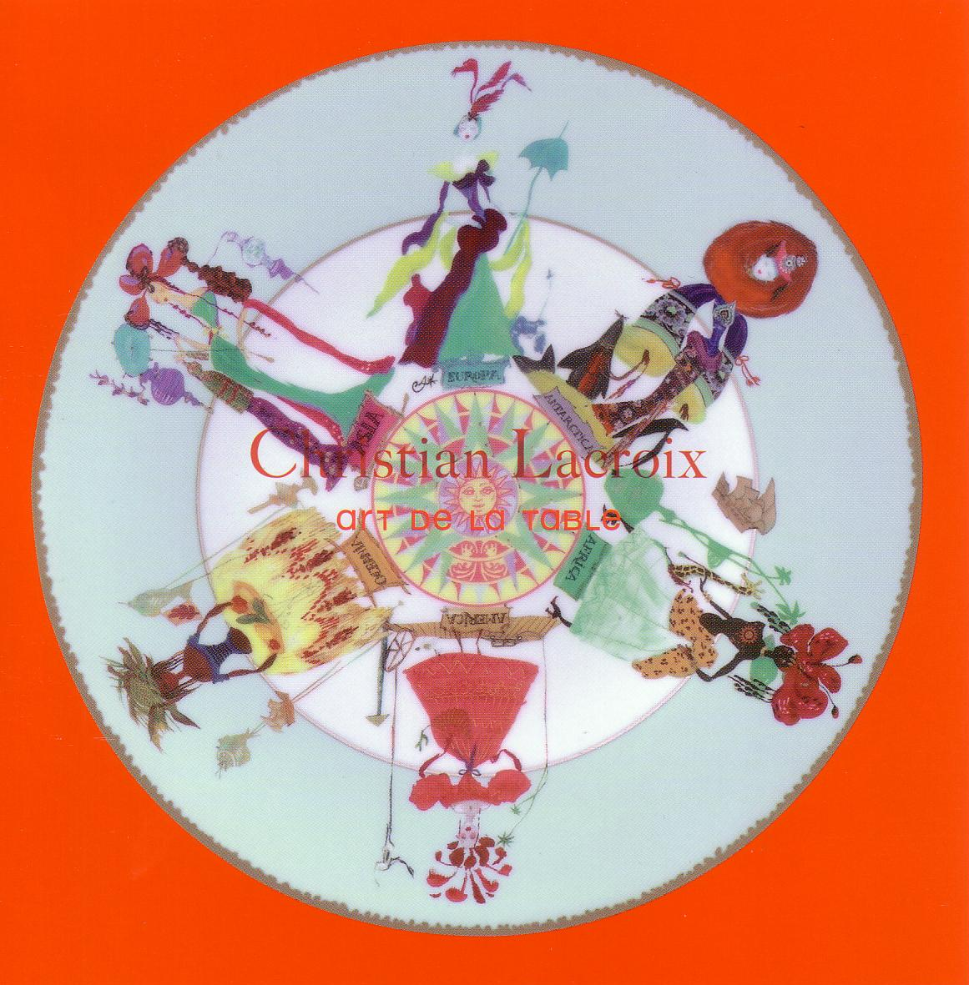
1994: Création ligne « Bazar », ligne plus jeune et de diffusion
1996: Création ligne « Jeans »
1997: Création Arts de la Table : collaboration avec la maison Christofle.
Accord de licence avec Rosa Clara : création ligne « Christian Lacroix Mariée »
1999: Lancement du Parfum « Christian Lacroix »
2000: Une ligne de bijoux : complément des accessoires fantaisie
2001: Lancement d’une ligne Christian Lacroix enfant
2002: Lancement du parfum « Bazar » pour femme et pour homme.
2003: partenariat pour la création des uniformes Air France

En 2003 la maison a réalisé un chiffre d’affaires total de 30 000 000 € et ses prévisions pour 2004 étaient de 26 000 000 €, soit une prévision de -13,50% pour le budget 2003 / 2004.

2004: Lancement de la collection lingerie / Première collection Homme (Printemps/Eté 2004)
2005 : rachat de la maison Christian Lacroix par les Frères Falic

Stratégie de recentrage : supprimer une ligne (élagage)

C’est une stratégie d’épuration : l’entreprise retire de son offre ce qui est inutile par rapport au réel besoin de ses clients.

La cession des activités de linge de table et d’orfèvrerie courant 2006 pourrait représenter une étape importante dans la stratégie de recentrage poursuivie par la maison Lacroix. Le cœur de métier étant l’habillement féminin, certaines activités non rentables ne nécessitent pas d’être poursuivies.

Par la suite, seules les lignes qui disposent du plus gros potentiel de croissance seront au centre des préoccupations, soutenues par un fort positionnement prix/créativité. Cette focalisation sur les activités les plus fortes permettrait à la maison Christian Lacroix de disposer d'un atout stratégique déterminant pour reprendre une croissance conforme à celle du secteur.

Stratégie de consolidation : multiplier les accessoires et parfums

C’est une stratégie qui consiste à se diversifier dans un domaine voisin. L’objectif est à la fois d’assurer une plus grande rentabilité si on peut faire des économies d’échelle avec l’activité principale de Haute Couture en développant des synergies, et de survivre si les frais fixes sont trop élevés.
Une collection de Haute Couture coûte en moyenne 4 millions d’€ par an et, à part deux ou trois maisons, ne rapporte que quelques milliers d’euros, d’où un déficit. Il faut donc la considérer comme une vitrine publicitaire et l’amortir sur d’autres objets : parfums, accessoires, qui sont des secteurs de croissance.
D’une manière générale la diversification accroît la notoriété de la marque, permet d’accéder à d’autres formes de distribution et à un rayonnement international en favorisant la mobilité de l’entreprise.
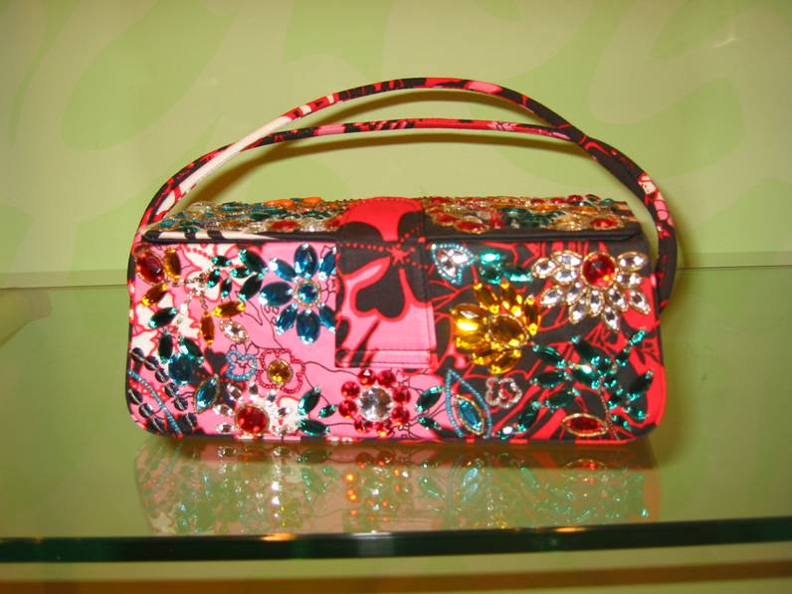
Pour les accessoires ils sont créés dans l’esprit des collections couture au fil des saisons. Maroquinerie, bijoux, lunettes, foulards et chaussures sont indissociables du vêtement. Les bijoux suivent toutes ses fantaisies et ses inspirations, florales ou abstraites. Les sacs, quant à eux, sont vifs et ludiques. Leurs prix varient en fonction des gammes de produits. Ainsi, nous pouvons nous offrir une bague à 65€ ou un sautoir à 482€. Une paire de chaussures coûte entre 150 et 480 € environ. La distribution de ces produits, sélective, se réalise en Boutiques propres et dans les Grands Magasins. Concernant les bijoux, ils sont distribués également dans des bijouteries en Province. La communication des accessoires se fait essentiellement dans la presse écrite.

Stratégie d’innovation : nouvelle ligne PAP, ciblage des grands-mères

C’est une stratégie de conquête : l’entreprise choisit une stratégie dynamique qui modifient fortement sa position sur le marché (nouveaux segments de clients, nouveau circuit de distribution…)
La maison Christian Lacroix concentre son savoir-faire autour de l’habillement féminin depuis 18 ans. La création d’une nouvelle ligne permettrait à la société d’étendre son champ d’action à une cible plus large tout en réalisant des économies d’échelle.
L’objectif est d’innover et de s’adapter au marché. Il a été prouvé que la société actuelle de consommation est en phase de modification avec une part importante représentée par les Jeunes Séniors Dynamiques. Ainsi le fait de s’intéresser de près à cette cible constitue un renforcement appréciable en terme de compétitivité pour la maison Christian Lacroix. Effectivement encore peu de créateurs se sont intéressés à nos jeunes grands-mères, alors qu’elles seront particulièrement nombreuses en 2009.
Certaines créations pourront apparaître dans les défilés, mais l’essentiel de la collection s’appuiera sur une ligne haut de gamme, conservant des codes de la marque avec des modèles très féminins faisant référence aux années 30, s’appuyant sur la poésie et l’audace, l’humour et la gaîté, spécifique à ces femmes toujours jeunes et dynamiques.

Stratégie d’extension : par le biais d’une communication intensive

Incontestablement des lignes comme «Bazar» ou «Jeans» n’ont pas eu la diffusion médiatique souhaitée et restent positionnées trop luxe dans l’esprit des femmes que nous avons rencontrées. Il semble que ces lignes Christian Lacroix n’ont pas su communiquer leurs produits ou se sont trop inspirées des modes de communication du luxe alors que ce sont des lignes haut de gamme.
L’idée est donc de s’insérer dans la presse fashion / people comme «CitizenK» pour reconstruire l’image de ces deux lignes encore méconnues. «Bazar» est une collection avec sa propre identité plus basée sur le métissage et le zapping, entre jeans et prêt-à-porter de luxe. Ludique et décalée, c’est la ligne la plus accessible et autonome. «Jeans» est le paradoxe qu’on n’attend pas de lui. Le jean est partout, il est devenu universel et restera un des vêtements emblématiques du XXème siècle.

Puisqu’il s’agit d’un produit qui raconte une histoire, la communication va jouer un rôle fondamental. La communication contribuera au déclenchement de l’acte d’achat. Ce déclic, c’est ce « grain de folie » qui fait accepter un sacrifice financier pour l’acquisition d’un objet. Dans le luxe ce déclic est totalement freudien. La fonction du produit est occultée par le « coup de foudre ». On est plus proche du domaine de la passion que de celui de la raison et on achète un signe, une appartenance, un besoin de considération (ou d’être considéré dans le cas du cadeau).

L’objectif de notre campagne est de :
1/ Mettre en avant les produits haut de gamme qui ne sont pas inabordables.
2/ Protéger l’identité de la marque : afin d’éviter de dévaluer la marque en cassant les prix, il est important de tracer une frontière entre les produits de grand luxe et les autres.
3/ Cibler la clientèle et conserver les clients les plus riches au lieu de consacrer trop de temps et d’argent à attirer les consommateurs occasionnels de produits de luxe, et ne pas abuser des soldes afin de ne pas compromettre l’image de la marque.
4/ Insister sur la qualité, plus que sur le facteur « hip », très en vogue ces dernières années.
5/ Adoucir le message (la sensualité remplaçant le sexe « hardcore »), tout en convaincant le consommateur de la nécessité de dépenser.

Stratégie de différenciation
L’idée est de concocter un produit qui puisse tirer les ventes Christian Lacroix vers le haut. Nous envisageons la création d’un parfum de femme reconnaissable à sa fragrance, un bouquet de fleurs d'une indéfinissable féminité, afin qu’il soit symbolique de la marque. Le packaging reprendrait un design en forme de cœur inspiré des codes de la marque et des tons forts qui osent la séduction. Le jus serait composé suite à une étude marketing, permettant de déceler les tendances dominantes, afin de faire perdurer ce bijou nommé «Parfum de Femme», chic, envoûtant, indémodable. Celui-ci serait fortement soutenu par une campagne de communication presse et télévisuelle pour renforcer l’image de marque (globale). Enfin ce tout nouveau parfum serait proposé dans les boutiques propres et dans les Grands Magasins. L’objectif est de faire de ce parfum une référence.

4. Illustration de la stratégie choisie

La Maison Christian Lacroix vient d’être rachetée par les Frères Falic, elle est donc en train de fixer ses perspectives en reconsidérant les volontés de chacun : le couturier et ses investisseurs.
Compte tenu des informations fournies par le marché (analyse SWOT), et des objectifs de la société, nous avons choisi la stratégie la mieux adaptée à nos ambitions :

- stratégie d’innovation : nouvelle ligne prêt-à-porter, destinée aux Jeunes Seniors Dynamiques (nos jeunes grands-mères de 50 à 70 ans).

Le choix a été fondé à partir d’éléments stratégiques retenus.

Le prêt-à-porter :
Tout d’abord le marché du prêt-à-porter semble avoir de bonne perspective devant lui (SWOT), ce qui le place au cœur de nos motivations. Effectivement le groupe rencontre des difficultés avec sa Maison de Haute Couture et la création d’une ligne de prêt-à-porter pourrait permettre à la marque d’attirer une clientèle plus large, et de générer un meilleur Chiffre d’Affaire (objectifs quantitatifs). La Haute Couture est avant tout une image très valorisante de la marque mais ne représente pas une source financière sur laquelle s’appuyer.
Par ailleurs il a été constaté que de plus en plus de marque de luxe font appel à certains codes de la consommation de masse pour vendre leurs produits. C’est le cas par exemple de Karl Lagerfeld qui a fait une collection pour H&M. Ainsi Christian Lacroix est tout a fait susceptible de créer, à son tour, des modèles destinés à un plus large public. Cette nouvelle ligne s’insérerait dans une collection haut de gamme pour ne pas trop déstabiliser l’image forte du créateur français (SWOT).

Une nouvelle ligne pour une nouvelle cible :
Il est vrai que Christian Lacroix bénéficie déjà de 2 lignes de prêt-à-porter « Bazar » et « Jean ». Ces collections sont principalement orientées vers une cible jeune (25-35 ans).
Un élément a cependant attiré notre attention : d’ici 2009 la catégorie des JSD «Jeunes Seniors Dynamiques» va considérablement augmenter (SWOT). Cela signifie que ces femmes de 50-70 ans, qui vivent plus longtemps, en moyenne jusqu'à 80 ans, et consomment des produits de qualité pour elles, sont synonyme d’un fort pouvoir d’achat (objectif quantitatif). Il est donc important de s’y intéresser. Christian Lacroix ne va pas pour autant bouleverser son image. Le senior n’est plus ce qu’il était, il a un rapport à la mode très particulier c’est un champ d’investigation absolument incroyable car bien que chaque génération possède un marqueur fort qui lui est propre, les codes Lacroix sont suffisamment forts pour pouvoir s’adapter à cette «jeune génération» de senior «branchée».
Il est également important de rappeler que La Haute Couture ne représente que 500 clients à ce jour ! (SWOT) il est donc essentiel d’élargir la cible potentielle avec une ligne plus accessible.

III/ MARKETING MIX

Produit | - Collection « New Age » grands-mères « fashion », tendance  - Pratique et confortable  - Couleur essentielle : le rouge  - Tailles du 38-48  - Retouches personnalisées.  - Housse de protection avec le logo imprimé  - Présence du logo comme signe de reconnaissance
Prix | - Jupe : 265 euros  - Pantalon 280 euros  - T-shirt 180 euros  - Marge : 17% (prévision)
Distribution | - 2 magasins stratégiques à Paris: un dans la rue de Passy, et l’autre dans le Boulevard des Italiens, proche de l’Opéra Garnier.  - Ouverture synchronisée avec le lancement de la collection  - Pour les autres boutiques, 60 dans le territoire français, un réaménagement est prévu pour rendre ces espaces plus confortables et intimes.  - Synchronisation du merchandising dans les 60 boutiques  - Pour les espaces dans les grands magasins, il est fondamental avoir des shops in shop plutôt que des corners de façon à contrôler directement l’image de la marque et notamment la force de vente.
Communication | Trois axes sont privilégiés au niveau de la communication :  - Présence à chaque événement dans la presse qui cible les CSP+ (Nouvel Observateur, Le Figaro & Madame Figaro,…)  - Informer régulièrement la clientèle à l’occasion des défilés, ventes privées par voie postale.
Clientèle | - Femmes entre 50 et 70 ans  - Elégante, désir de séduire et de soigner leur image.  - Revenue élevés
P.r.o.b. | - Visites mystère dans tous les points de vente, pour tester en particulier  1. la tenue du lieu  2. la qualité de l’accueil  3. l’argumentation des produits  4. la fin de visite  - Système de gestion informatisé permettant :  1. l’analyse des ventes  2. suivis logistiques
Production | - Importance du Made in France (image de la marque)  - Place accordée aux licences

CONCLUSION

La France avec la Haute Couture conserve une spécificité bien particulière dans ce secteur. On parle toujours de la place occupée par Paris en matière de mode et, même si Milan et New York s'imposent aujourd'hui comme de grandes capitales de la mode, il n'en reste pas moins vrai que les stylistes, s'ils veulent avoir une reconnaissance par leurs pairs doivent investir les podiums parisiens.
La France conserve une place leader pour plusieurs raisons :
•la reconnaissance d'un savoir-faire artisanal avec des métiers spécialisés tel que plumassier.
•une histoire de la mode alimentée par des couturiers qui ont su faire valoir leurs créations à travers le monde entier

La Haute Couture est un laboratoire d'idées extraordinaires. Elle a su faire appel à des créateurs étrangers pour s'internationaliser. Cela a permis une reconnaissance mondiale du travail effectué par les créateurs et une prise en compte de leur diversité.

La Haute Couture et le prêt-à-porter ne sont pas les principaux contributeurs au chiffre d’affaire du pôle Mode et Maroquinerie. La mode reste cependant un vecteur important en terme de développement et d’image. Le prêt-à-porter en mesure de régénérer la Haute Couture, ce qui est capital pour le développement de la marque en tant que marque globale. Inversement, la Haute Couture est en mesure de propulser une griffe de créateur dans le monde du luxe. Les transferts d'une maison de couture à une autre sont fréquents et assoient la notoriété d'un créateur. La presse fait de plus en plus écho de nouvelles écoles et de nouveaux styles.

De Lacroix, on connaît l’univers saturé de couleurs, les extravagances maîtrisées, l’enfance arlésienne gorgée de divas italiennes et de danseuses de flamenco. On sait son ascension fulgurante, encouragée par Bernard Arnault. Le patron de LVMH a soutenu la création de sa maison en 1987 – « la seule qu’il ait créée ex nihilo » – et, pendant dix-sept ans, presque toujours déficitaire. On se souvient aussi de la fin brutale de cette belle aventure, vendue à Leon Falic, numéro deux de la distribution en duty free aux Etats-Unis et n°1 en Amérique du sud.
Les nouveaux propriétaires souhaitent garder le créateur dans le groupe et se concentrer sur la croissance de la maison, en ouvrant des boutiques et en développant les accessoires. "Nous voulons garder le même niveau de qualité, car la maison Lacroix est une des meilleures maisons de couture ", a déclaré Leon Falic.
Christian Lacroix souhaite surtout être écouté.

La résurrection de la marque Christian Lacroix est à porter à son crédit et de son nouvel acquéreur. A présent elle doit maintenir sa position, continuer à innover dans la mode et créer sa demande par des nouveaux produits toujours plus créatifs. "La haute couture, c'est un artisanat exceptionnel mais c'est aussi faire de la femme une princesse quand elle met une robe ", a-t-il dit à l'issue de sa dernière présentation Haute Couture. La mode selon Lacroix est comme un tableau abstrait où les fuchsias, les oranges et les violets réveillent le blanc ou le noir. Il n’hésite pas à confronter les époques pour des femmes résolument anti-conformistes. C’est pourquoi l’idée de créer du prêt-à-porter pour des femmes plutôt aisées de 50-70 ans, qui ont envie de s’offrir des produits de qualité peut tout à fait entrée dans les futurs choix stratégiques de la marque.

En plus de tout cela, Christian Lacroix souhaite désormais se consacrer à ses nombreuses activités personnelles parmi lesquels son travail pour le théâtre et l’Opéra, la décoration du cinéma d’Amiens et des TGV… jusqu’aux uniformes de la compagnie aérienne Air France (avril 2005), et celui du personnel de la SNCF (2007).

Aujourd'hui, la notoriété d'une marque passe, entre autres, par sa symbolique et son pouvoir d'évocation. Les Français dont les défilés sont largement médiatisés, choisissent d'autres moyens comme le mécénat. Cette dimension personnalisée de la communication s'explique par les différentes cibles que visent les créateurs : Gaultier ne peut pas communiquer sur le même mode que Lacroix. La créativité dont fait preuve le créateur dans ses vêtements influence sa communication.
Autre évolution significative du secteur : l'apparition de mégastores du luxe comme celui d'Armani et de boutiques concept dont la durée de vie est deux ou trois ans maximum. Elles reflètent chacune à leur manière, la conception du luxe du créateur. Elles créent des univers refuges. Le consommateur très ciblé retrouve ses marques dans chacune d'elle à travers le monde. Toutes cherchent à créer une véritable surprise. Aujourd'hui, par exemple, le concept Galerie Gaultier essaie de suivre ce modèle.

Bibliographie

Presse

Le Nouvel Obs, Arnault Lacroix l’histoire d’un divorce, 13 janvier 2005, p62

Littérature

Danièle Allérès , Luxe… Stratégies Marketing, édition Economica, 1997, p139-140
Quid 2006, Couture et Mode, de Dominique et Michèle Frémy, édition Robert Laffont, p 1601

Internet

Chambre Syndicale de la Haute Couture : www.modeaparis.com/vf/couturiers/cla/index.html

www.societe.com
http://cultureetloisirs.france3.fr/mode/defilesparisiens
www.abc-luxe.com/actu_presse/actu_marques.php?marque=Christian Lacroix
http://www.lemonde.fr/web/article/0,1-0,36-731148,0.html

Annexes

Histoire de Christian Lacroix

Christian Lacroix est l’auteur d'une mode qui mélange les influences géographiques et les époques. Les tissus et les couleurs jouent la confrontation, le tout sous le signe de la fête et de la rébellion, pour des femmes anti-conformistes. Le maître a du tempérament et de fortes convictions. Bernard Arnault, président du groupe LVMH, lui offrira l’opportunité d’ouvrir sa maison et la financera en 1987.

Ancien étudiant en histoire de l'art et en lettres, Christian Lacroix n'a pas suivi de cours de stylisme. Né en Arles en 1951, il monte à Paris 20 ans plus tard environ pour faire un mémoire sur "le costume à travers la peinture au XVIIe siècle" à la Sorbonne et préparer le concours des conservateurs de musée qu'il n'a pas eu.

Il rencontrera Françoise, qui deviendra sa femme et qui travaille aujourd’hui encore à ses côtés. Il débute sa carrière en 1978 chez Hermès, puis chez Guy Paulin avant d'être engagé chez Patou en 1981. Son véritable goût pour l’extravagance de la mode fait qu’il excelle dans le métier de la haute couture puisqu’il y trouve le savant mélange qui anime ces rêves.
Cela lui permet de mettre en valeur de nombreuses femmes, venant de pays et de cultures différentes. Ce qui l’anime, ce sont les individualités de la rue, ethnies et traditions populaires.

Coloriste de génie, il ose les associations de tons " sorbets " : fuchsia, violet, bois de rose, pamplemousse, abricot… avec des mousselines d'une incroyable légèreté. Pour ses robes du soir en taffetas, le couturier fonce les teintes en jouant la carte du bleu ou du noir pour mieux révéler la splendeur des jupons, par exemple en dentelle et de raphia, en mauve " criard " ou rebrodé de fils d'argent. Les finitions sont on ne peut plus " couture ": doublures brodées, plastron bijou, pampilles de cristal Swarovski… Le désordre de ses créations est en réalité très organisé pour une exécution parfaite de la coupe et les bijoux imposants attirent les regards.

Ces origines, la Camargue et Arles, lui inspirent sa première collection en 1987, sous le thème des différentes cultures du monde. Christian Lacroix est directeur artistique free-lance de sa griffe et possède une société à part pour ses autres activités. En effet, couture, prêt-à-porter de luxe (qu’il met en place en 1988) ou ligne de jeans, parfums, maison, lingerie, décoration, arts de la table… Christian Lacroix a étendu rapidement ses champs d’action dans la maison de couture et en dehors car, pour lui, mode et mode de vie sont intimement liés. Colorés, intemporels, extravagants, les accessoires sont aussi importants que les vêtements à ses yeux ; ils naissent en 1989.

« Bazar » vient compléter ses créations luxe et prêt-à-porter. Il naît en 1994, mélange savoureux des folklores et des époques. Entre 1995 et 1998, il crée pour l’art de vivre, qui va de pair, selon sa conviction, avec la mode. Son talent le mène à la création de robes de mariées, aussi uniques que celles qui les porteront. Il habille selon ses envies les toreros, Madonna, des comédiens ou encore des chanteurs d’opéra, une de ses passions. Il dessine le futur uniforme des hôtesses et stewards d’Air France, il décore le TGV Méditerranée ainsi qu’un hôtel du marais à Paris. Il vient d’illustrer la couverture du Petit Larousse et les lettrines. Aujourd’hui, Lacroix représente une totalité de 60 points de vente en France et 1000 à l’étranger.

